认证审核报告审批页
项目编号 | 0248-2019
受审核方名称 | 广东境宇铝业有限公司
注册地址 | 佛山市南海区狮山镇博爱东路45号(氧化车间、氟碳车间首层自编之一)
经营地址 | 佛山市南海区狮山镇博爱东路45号(氧化车间、氟碳车间首层自编之一)
审核类型 | MMS：监督第1次
认证范围 | MMS:铝合金建筑型材（阳极氧化型材、电泳涂漆型材、粉末喷涂型材、氟碳漆喷涂型材、隔热型材）、铝合金工业型材的生产
服务认证等级（适用时） | □十星级□九星级 □八星级 □七星级 □六星级  □五星级 □四星级 □三星级 □达标级
评审人员签字 | 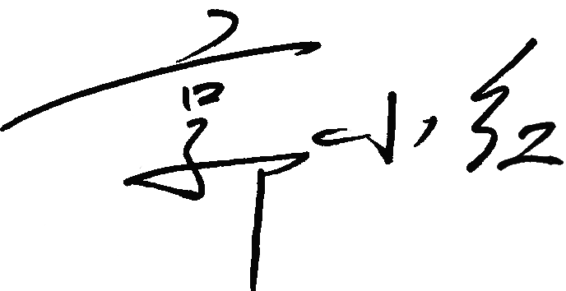
认证决定结论 | ■案卷符合要求，可以认证注册/保持  □案卷不符合要求，不可以认证注册/保持
认证决定人员签字 |  | 日期 | 2021-04-21
机构总经理审批意见 | ■认证流程符合要求，可以认证注册/保持  □认证流程不符合要求，不可以认证注册/保持
总经理签字 | 

